История российского кадетства. 1943-1991

Автором идеи создания суворовских училищ является известный русский, советский военный деятель, генерал Алексей Алексеевич Игнатьев. В 1894 г. окончил Владимирский Киевский кадетский корпус, переведён в специальные классы Пажеского Его Величества корпуса. В 1896 г. окончил Пажеский Его Величества корпус и выпущен в Кавалергардский Ея Величества полк.

Старший редактор Воениздата НКО генерал-майор Игнатьев А.А. написал письмо Народному Комиссару Обороны Маршалу Советского Союза Сталину И.В. «О создании кадетских корпусов», в котором подробно изложил свои предложения. За идею создания суворовских военных училищ генерал-майору Игнатьеву А.А. было присвоено воинское звание генерал-лейтенанта.

Постановление от 21 августа 1943 года «О неотложных мерах по восстановлению хозяйства в районах, освобожденных от немецкой оккупации», в котором, в частности, говорилось: «Для устройства, обучения и воспитания детей воинов Красной Армии, партизан Отечественной войны, а также детей советских и партийных работников, рабочих и колхозников, погибших от рук немецких оккупантов, организовать... девять суворовских военных училищ, типа старых кадетских корпусов…»

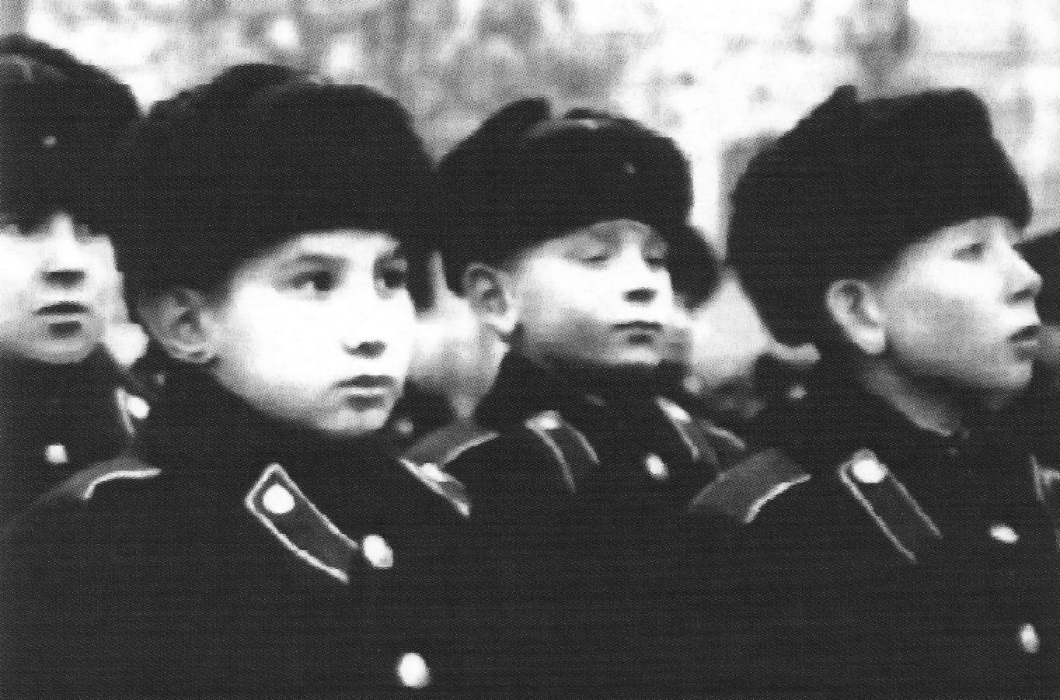
Младшие воспитанники первого астраханского набора Сталинградского СВУ в торжественном строю 19 декабря 1943 года при вручении училищу Красного Знамени
1 сентября 1943 г. девять первых из них (Краснодарское, Новочеркасское, Сталинградское, Воронежское, Харьковское, Курское, Орловское, Калининское и Ставропольское) начали обучение и воспитание первых 4500 суворовцев.

В сентябре 1943 г. в соответствии с требованиями директивы Генерального Штаба Красной Армии и указаниями УВУЗ по укомплектованию суворовских училищ с фронтов, госпиталей, после излечения, с военных училищ в Москву на двухнедельные сборы стали прибывать первые офицеры, большинство из которых имели педагогическое образование. Изучали Положение о суворовских военных училищах, уясняли цели и задачи СВУ, обязанности должностных лиц, организацию учебно-воспитательного процесса, правила внутреннего распорядка дня. Отбор кадров завершался собеседованием по основам педагогики и психологии. А дальше — в путь по суворовским училищам. На местах вопрос комплектования преподавательского состава из числа гражданских лиц решался начальником училища совместно с партийными и советскими органами. Желающих работать в закрытом учебном военном заведении было достаточно, так как ставка преподавателя в училище была более чем в два раза выше, чем в городской школе, поэтому отбирали самых опытных учителей.
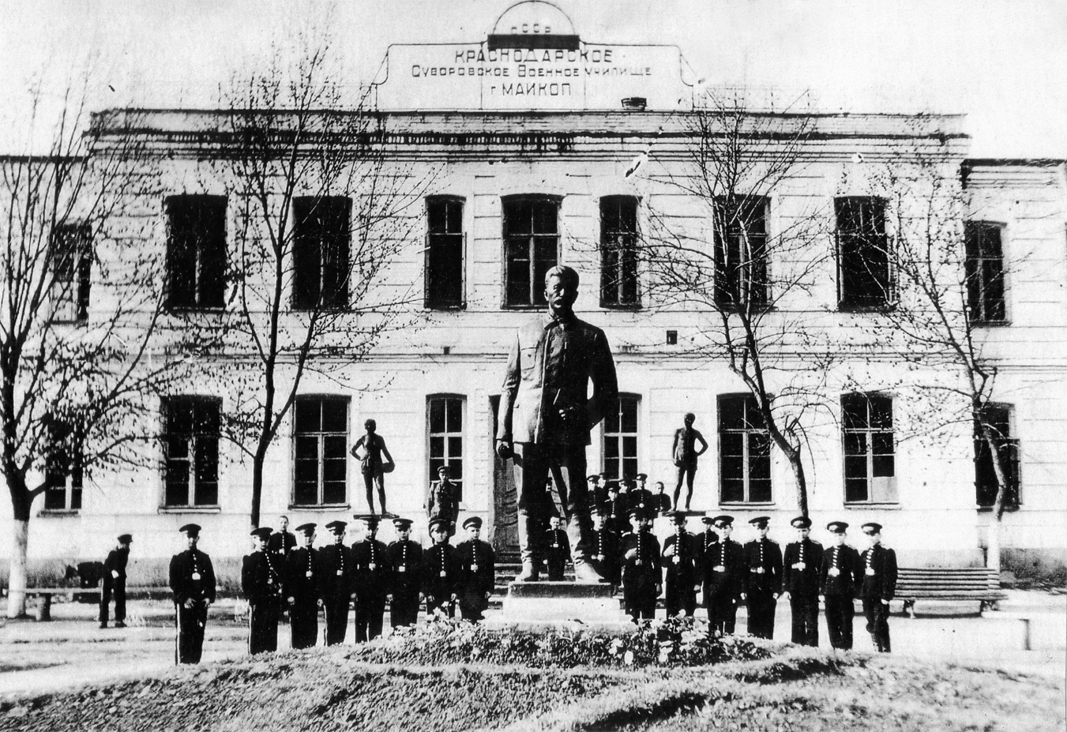
Краснодарское суворовское военное училище

Ряд выпускников кадетских корпусов стали первыми начальниками, командирами рот, офицерами-воспитателями суворовских училищ. Бывшие кадеты Г.Г. Невский, А.Н. Афанасьев, В.В. Баланцев, И.А. Долгов, ставшие генералами, возглавили суворовские училища. Выпускник Морского корпуса контр-адмирал В.Ю. Рыбалтовский — Тбилисское нахимовское военно-морское училище. Бывший кадет Сумского корпуса полковник Н.С. Неелов стал начальником учебного отдела Тамбовского СВУ. Выпускник Псковского кадетского корпуса полковник Г.А. Филимонов — начальником учебного отдела Саратовского СВУ. Кадет того же корпуса подполковник А.А. Обух — командиром роты Саратовского СВУ. Выпускник Нижегородского графа Аракчеева кадетского корпуса майор Г.А. Шелехов — офицером-воспитателем Горьковского СВУ.

В СВУ приему в первую очередь подлежали беспризорники и воспитанники детских домов Сталинграда, «сыны полков» и юные партизаны, уже опаленные огнем боев. Ребят для поступления в училище привозили из горящих разбитых городов и деревень, с дорог, забитых беженцами и военной техникой, из партизанских отрядов и даже с фронтов.
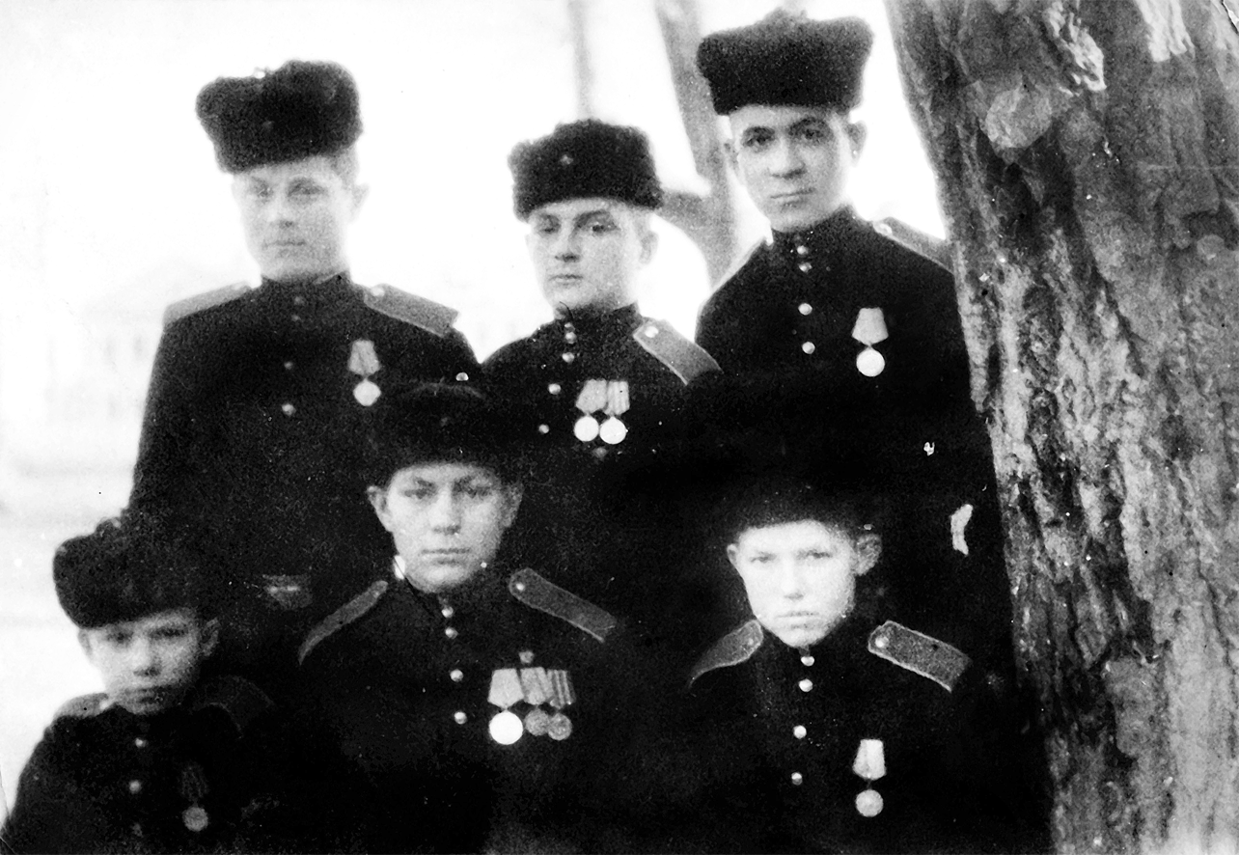
Медаленосцы-сыны полков 1 роты Новочеркасского суворовского военного училища. 1945 год

Суворовские училища размещались в городах, в которых до 1917 г. располагались кадетские корпуса. Соответственно были определены и названия суворовских училищ. Однако, когда города освободили от фашистов, то оказалось, что здания в некоторых городах (Орел, Харьков, Сталинград и др.) были полностью разрушены и восстановление их было нецелесообразно. Места размещения училищ пришлось изменить, но названия училищ остались такими, как были указаны в Постановлении СНК и ЦК РКП(б) от 21 августа 1943 г. № 901.

Почему одно из первых суворовских училищ было организовано именно в Ставрополе? Надо полагать потому, что Ставропольская крепость, или иначе крепость №8 Азово-Моздокской оборонительной линии, положившая начало г. Ставрополю была построена в 1777-1780 гг. Таганрогским (Владимирским) драгунским полком. В выборе места для крепости непосредственное участие принимал великий полководец А.В. Суворов, командированный на Кавказ для наблюдения за строительством и для инспектирования Азово-Моздокской оборонительной линии. Об этом свидетельствует доска на остатках крепости. В 1785 г. крепость получила статус города.

Публикация Постановления незамедлительно привела в действие весь советский партийный и государственный аппарат управления на местах. Шла война и каждое решение, принятое на высшем государственном уровне, исполнялось по-военному «беспрекословно, точно и в срок».

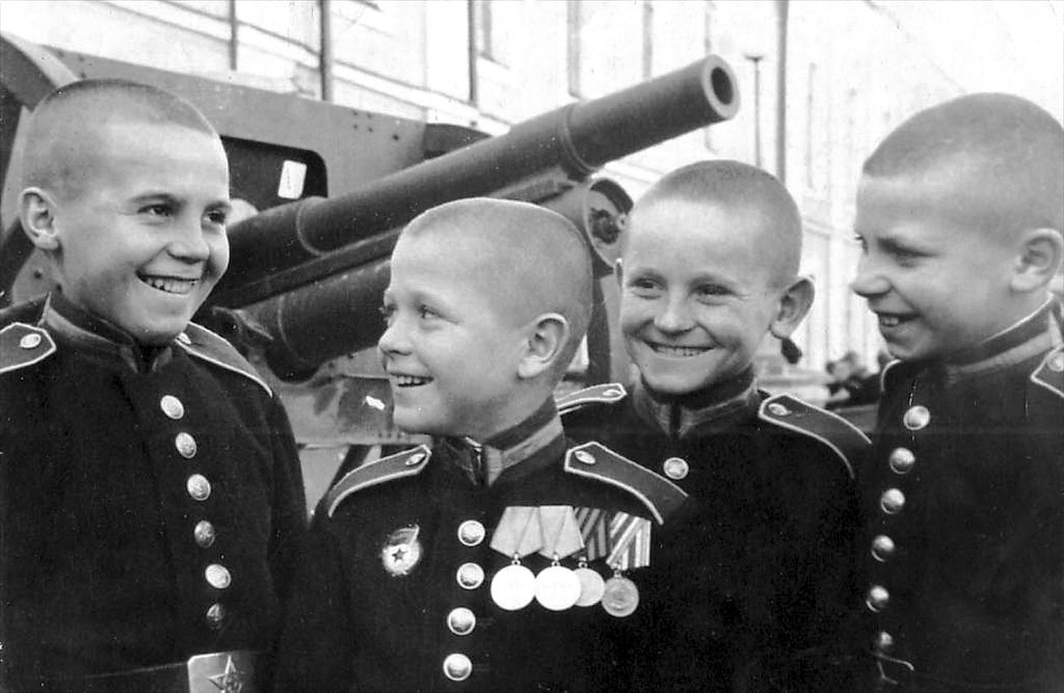
Воспитанники Ставропольского СВУ
Тем временем Генеральный Штаб Красной Армии издал 27 августа директиву, определившую штатное расписание суворовских училищ. В директиве указывалось, что для работы в суворовских училищах следует отобрать «лучший офицерский состав, имеющий достаточный опыт в педагогической и воспитательной работе и практический стаж в командовании подразделениями и частями Красной Армии». Должностные оклады устанавливались в среднем на 25% выше, чем у командно-преподавательского состава военных училищ, готовивших офицерские кадры. Директива определяла и порядок набора детей в СВУ. В первую очередь принимались дети-сироты, которых война лишила родителей, дети фронтовиков — офицеров и солдат Красной Армии, дети партизан…

После выхода постановления Наркоматом обороны было открыто 9 суворовских военных училищ, а также Тбилисское, Рижское и Ленинградское нахимовские военные училища. Вполне понятно, что другие силовые структуры — НКВД и НКГБ, имевшие свои войска, центральные и территориальные органы, не могли остаться в стороне, тем более, что и их сотрудники, солдаты и офицеры сражались в рядах действующей армии или самостоятельно решали поставленные правительством задачи. Ко времени создания СВУ существовали самостоятельные наркоматы госбезопасности и внутренних дел. Ташкентское СВУ создавалось НКВД. В управление войск наркомата входили внутренние, конвойные и пограничные войска, войска по охране тыла, железных дорог, промышленных предприятий, правительственной связи, военного снабжения и учебные заведения (15 марта 1946 г. Верховный Совет СССР принял закон о преобразовании Совета Народных Комиссаров СССР в Совет Министров СССР, а наркоматов — в министерства. 13 марта 1954 г. указом Президиума Верховного Совета СССР был создан Комитет Государственной Безопасности при СМ СССР).
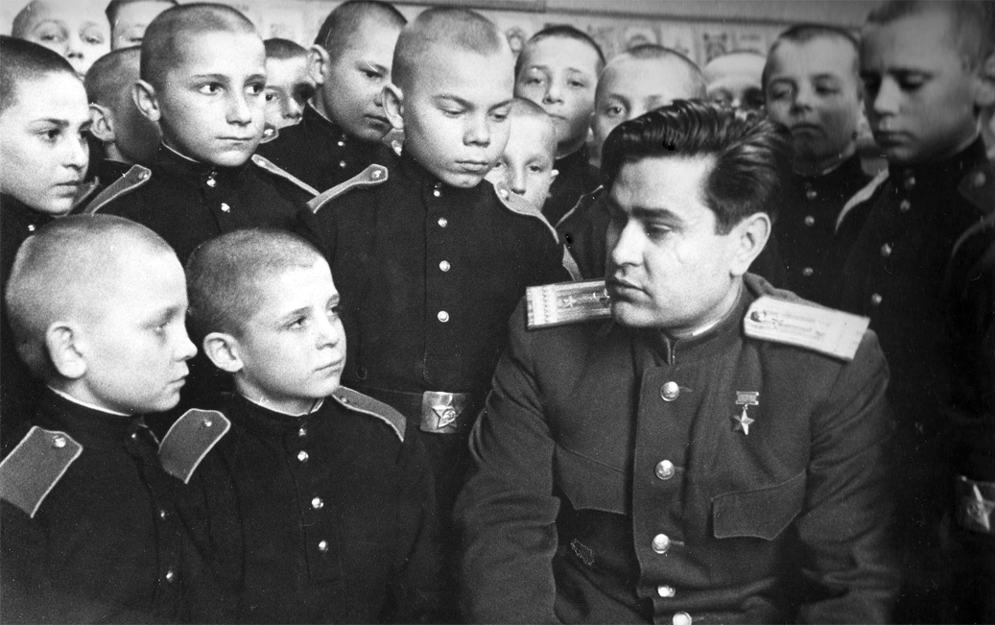
Встреча с А.П. Маресьевым суворовцев Киевского суворовского военного училища

В августе 1943 г. руководство НКВД обратилось в советское правительство с предложением об открытии суворовских военных училищ своего ведомства. 4 сентября 1943 г. СНК СССР принял постановление №946 о создании СВУ войск НКВД в Кутаиси и Ташкенте. Оно было объявлено 27 сентября приказом №605 наркома внутренних дел СССР генерального комиссара госбезопасности Л.П. Берия. В этот же день им же был подписан и приказ №606 «О комплектовании суворовских военных училищ войск НКВД». В отличие от СВУ Наркомата обороны, в Кутаисском и Ташкентском СВУ войск НКВД СССР должна была осуществляться подготовка преимущественно сыновей офицеров, генералов и вольнонаемных сотрудников войск и органов НКВД и НКГБ для поступления их в военные училища и дальнейшей службы в этих ведомствах в офицерском звании.

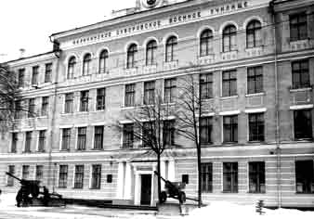
Здание Тверского суворовского военного училища
Суворовская военная школа — национальное достояние России. Ее особая жизненная сила заключается в том, что она принадлежит истории нашего Отечества и одновременно активно применяется в сегодняшней теории и практике. Суворовские идеи, постулаты и принципы отражены во многих положениях нынешней Военной доктрины России, в программах и планах военного строительства, в современных уставах и наставлениях, в повседневной подготовке офицерских кадров, практике обучения и воспитания войск.

Сегодня мыслить и действовать по-суворовски — значит осваивать предшествующий опыт, извлекать из него уроки, на этой основе находить оптимальные решения сегодняшних проблем и успешно выполнять их в новых условиях. Востребованность суворовского научного метода, его школы обусловлена необходимостью эффективно решать сложнейшие задачи военной реформы, преобразования Вооруженных Сил при опоре на качественные показатели состава, структуры, оснащения и обеспечения войск и сил, их подготовки и боевого применения. Первостепенную значимость приобретает духовный потенциал, соединенный с высоким профессионализмом.

Суворовский гений придал сформулированным полководцем принципам и требованиям обучения и воспитания живой, созидательный, творческий дух. Они освещены ясным пониманием русского народного характера, четкими и твердыми представлениями о добре и зле, о доблести и славе, о стойкости и мужестве, о чести, достоинстве, верности долгу, преданности Отечеству, как главных добродетелях человека.
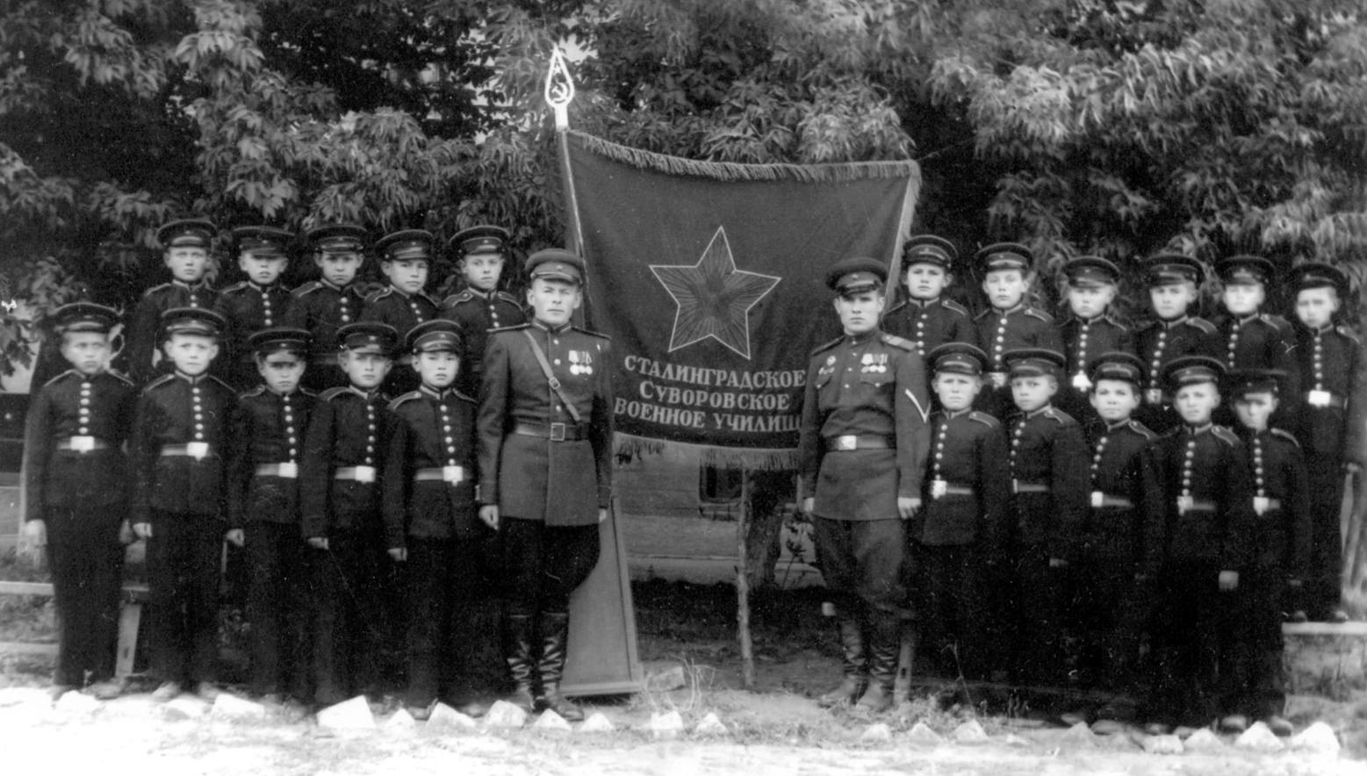
Сталинградское суворовское военное училище

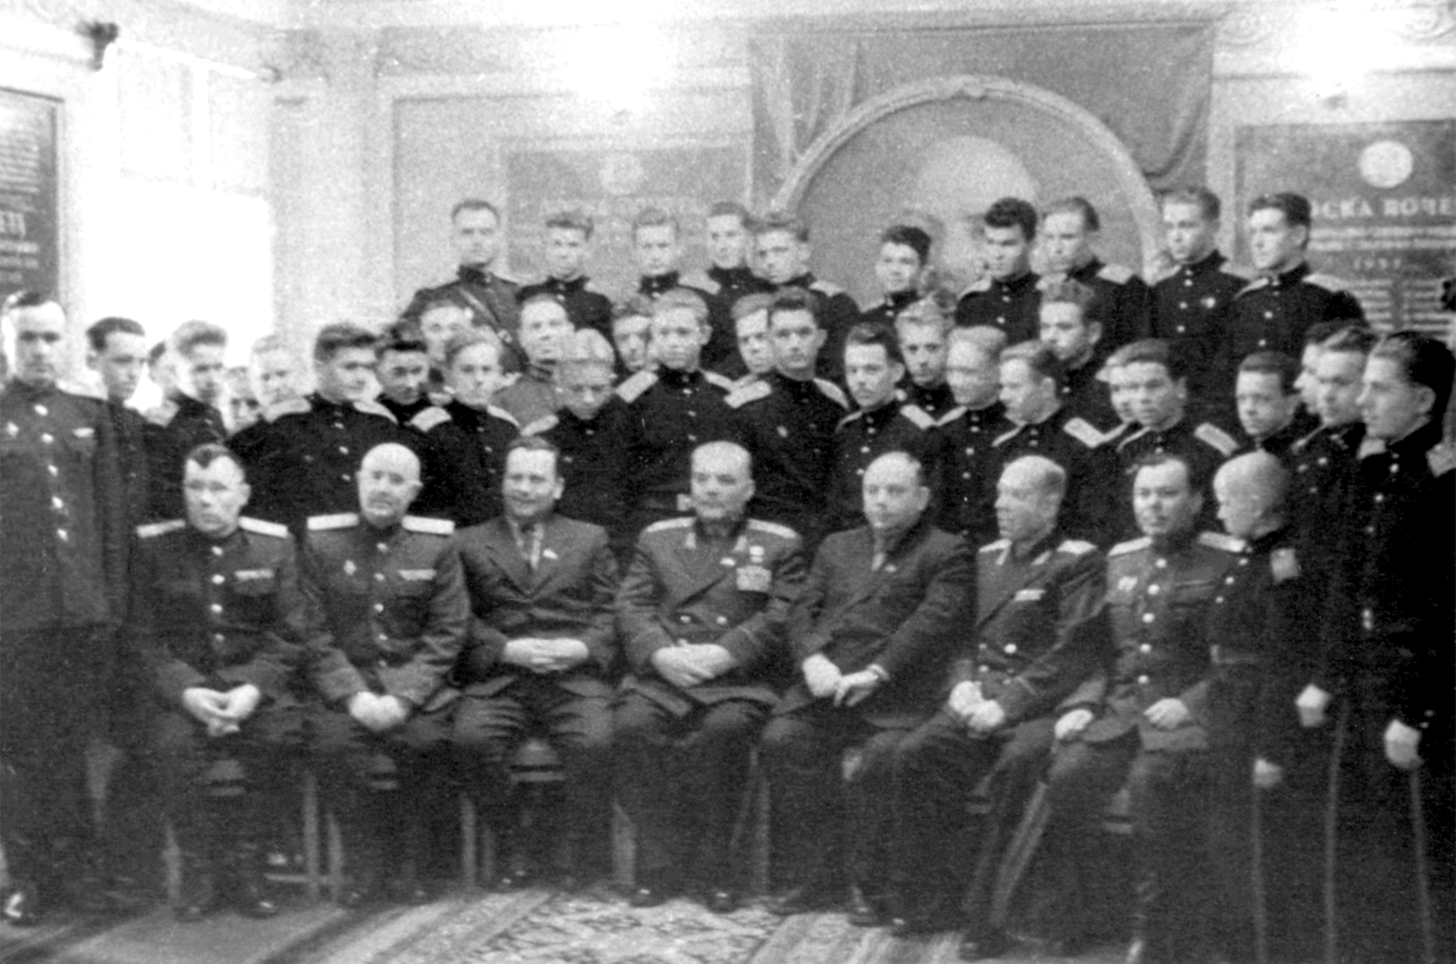
Министр обороны СССР Герой Советского Союза Р.Я. Малиновский среди «сталинградцев».
Оренбург, 1958 год

В этой связи одним из убедительных проявлений актуальности суворовской военной школы служит реализация ее сути и духа, ее методологии и традиций в системе кадетского образования и воспитания, воссозданной в 1943 году.

Сегодня эта система служит решению задач модернизации отечественного образования, формирования патриотического сознания молодежи, упрочения нравственных основ ее активной жизненной позиции. До дезинтеграции СССР она включала в себя сеть суворовских военных училищ, нахимовское военно-морское училище, суворовское военно-музыкальное училище. Все эти образовательные учреждения были государственными военно-учебными — и по организации учебно-воспитательного процесса, укладу и образу жизни были максимально близки к «старым», как устанавливалось в 1943 году, дореволюционным кадетским корпусам. Их целью, при реализации общеобразовательной программы среднего (полного) образования и программ военной подготовки, разработанных Министерством обороны, оставалась подготовка юношей к военной службе, дальнейшему обучению воинским специальностям, получению в будущем офицерского звания. Возглавляли училища, исполняли должности командиров учебных подразделений, воспитателей и преподавателей кадровые офицеры армии и флота. В этом контексте воплощались в жизнь основные положения и принципы суворовской военной школы.
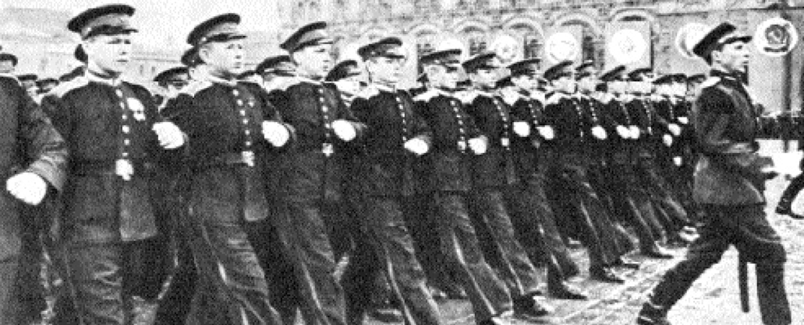
Горьковское суворовское военное училище на Параде Победы

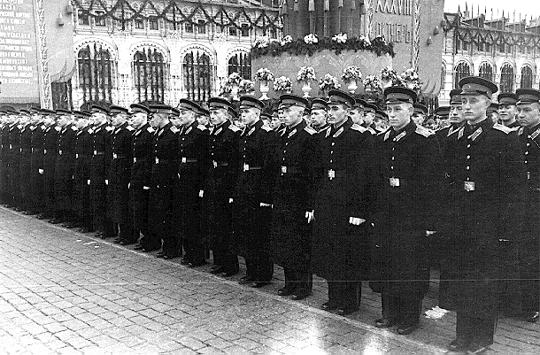
Тульское суворовское военное училище на Параде Победы 1955 года на Красной площади

Сегодня в Российской Федерации есть суворовские военные училища, которые продолжают славные традиции: Московское, Горьковское, Тверское, Калининское, Казанское, Курское, Уссурийское.
Материалы предоставлены МУЗЕЕМ ИСТОРИИ РОССИЙСКОГО КАДЕТСТВА

